|  |
| --- |
|  |
| Swift使用报告 |
|  |

|  |
| --- |
| QL  2013-9-11 |

# 前言

Swift服务器IP：192.168.1.121

服务器用户：swift 密码（六个1）：111111

swift管理员用户名：swift 密码（六个1）：111111 所属租户：service

# 通过Web管理swift

## 登录

浏览器输入Swift服务器IP：192.168.1.121

用户名：swift

密码（六个1）：111111

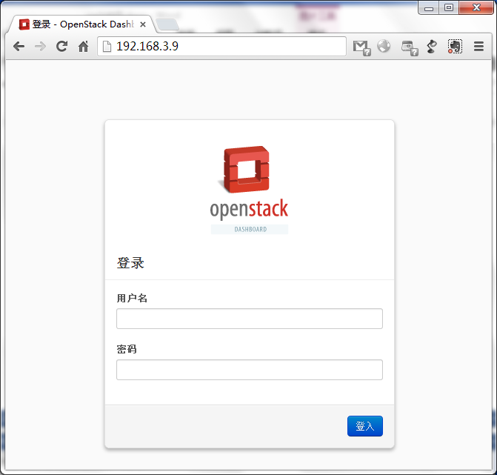

## 打开对象存储面板

项目>object storage>container

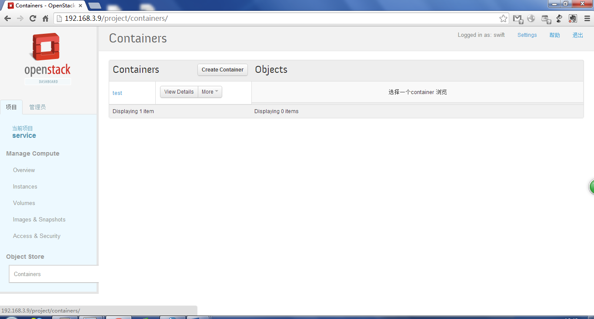

# 通过Curl管理swift

curl是利用URL语法在命令行方式下工作的文件传输工具。

1. 获取一个 X-Storage-Url 和 X-Auth-Token。

|  |
| --- |
| curl -s -d '{"auth": {"tenantName": "service", "passwordCredentials":{"username": "swift", "password": "111111"}}}' -H "Content-type: application/json" http://192.168.1.121:35357/v2.0/tokens | python -mjson.tool |

# 通过swiftclient管理swift

## 需要python2.7以上版本

检查是否2.7版本

|  |
| --- |
| python2.7 -V |

如果不是2.7版本，请下载安装

## 安装python-keystoneclient

安装依赖

|  |
| --- |
| sudo apt-get install git python-pip python-dev autoconf python-babel python-openssl python-setuptools python-dev build-essential  sudo pip install pbr –upgrade |

安装

|  |
| --- |
| cd ~  git clone https://github.com/openstack/python-keystoneclient.git  cd python-keystoneclient  sudo pip install -r requirements.txt  sudo pip install -r test-requirements.txt  sudo python setup.py develop |

## 安装python-swiftclient

|  |
| --- |
| cd ~  git clone https://github.com/openstack/python-swiftclient.git  cd python-swiftclient  sudo pip install -r requirements.txt  sudo pip install -r test-requirements.txt  sudo python setup.py develop |

## 通过Swift工具管理swift

1. 查看存储使用状态：

|  |
| --- |
| swift -v -V 2.0 -A http://192.168.1.121:5000/v2.0/ -U service:swift -K 111111 stat |

1. 创建一个文件夹container：

|  |
| --- |
| swift -v -V 2.0 -A http://192.168.1.121:5000/v2.0/ -U service:swift -K 111111 post newfolder_test |

1. 上传一个文件object：

|  |
| --- |
| swift -v -V 2.0 -A http://192.168.1.121:5000/v2.0/ -U service:swift -K 111111 upload newfolder yourfilename |

1. 查看、下载：

把刚才的upload改成download就是下载刚才上传的文件。list命令是列出文件夹下面的文件，不带文件夹参数就是根目录下的文件。具体的命令你可以通过swift –help查看。

## 通过python-API管理swift

前提

安装好keystoneclient并下载swiftclient

进入swiftclient文件夹，调用python解析器

|  |
| --- |
| cd ~/python-swiftclient  python |

在python解析器下测试swiftclient-python-api

cd /swiftclient

|  |
| --- |
| swift -v -V 2.0 -A http://192.168.1.121:5000/v2.0/ -U service:swift -K 111111 stat |
| >>> import client  >>>authurl='http://192.168.1.121:5000/v2.0/'  >>>user='swift'  >>>key='111111'  >>> auth = client.Connection(authurl, user, key, tenant_name='service', auth_version="2")  #获取storage url和token  >>> auth.get_auth()  #获取account内容  >>> auth.get_account()  #创建container  >>> auth.put_container('test_api')  #获取container内容  >>> auth.get_container('test_api')  #获取object内容  >>> auth.get_object('myfiles01', 'python-webob_1.0.8-1_all.deb') #会得到16进制数据    #获取account metadata（元数据）  >>> auth.head_account()  #获取container metadata  >>> auth.head_container('myfiles01')  #获取object metadata  >>> auth.head_object('myfiles01', 'python-webob_1.0.8-1_all.deb')  #创建object  >>> auth.put_object('test', 'test.py', 'testobject')    #上传文件  >>> auth.put_object('test', 'version.py', open('version.py', 'rb')) |